Министерство образования, науки и молодежи Республики Крым

Всероссийский конкурс юных исследователей окружающей среды
«Открытия 2030»

Номинация: «Юные исследователи»

Оценка гидрогеологических и физико-химических параметров самоизливающихся скважин
в районе г. Саки

Работу выполнил:
Данилов Даниил Иванович,
обучающийся 8 класса
МБОУ «Сакская СШ № 3 им. кавалера
Ордена Славы 3-х степеней
И.И. Морозова»

Научные руководители:
Чабан Светлана Викторовна,
учитель биологии и химии
МБОУ «Сакская СШ №3 им. кавалера
Ордена Славы 3-х степеней
И.И. Морозова»

Ткаченко Светлана Олеговна,
педагог дополнительного образования
МБОУ ДО «ЦДЮТ» г. Саки

Саки, 2021 г.

СОДЕРЖАНИЕ

Введение……………………………………………………………………..3
Раздел 1.
Изучение литературы по теме исследования
1.1.Характеристики типов подземных вод………………………………...4
1.2.Гидрогеологические условия района исследований………………….7
Раздел 2.
Методы исследования 2.1. Место и сроки проведения исследования ……………………………8
2.2. Описание исследуемого участка………………………………………8
2.3. Этапы исследования……………………………………………………8
2.4. Лабораторные исследования………………………………………….8
2.5. Полевые исследования…………………………………………………9

Раздел 3.
Результаты исследования……………………………………………….11

Выводы…………………………………………………………………….19

Список использованной литературы
и интернет-источников…………………………………………………..20

Приложение ……………………………………………………………...21

ВВЕДЕНИЕ

Актуальность: как утверждается во многих СМИ после прекращения подачи Днепровской воды по Северо-крымскому каналу, Крымский полуостров испытывает острую нехватку пресной воды [1, 2]. Страдает не только сельское хозяйство, прежде всего отрасль орошаемого земледелия, но и водоснабжение населенных пунктов. Для компенсации образовавшегося дефицита воды на Федеральном уровне принято решение о разведке и введение в эксплуатацию новых источников водоснабжения. Но, несмотря на все приложенные усилия, по истечению 5-ти лет с момента «водной блокады» Крыма вопрос по обеспечению всех сфер хозяйственной деятельности качественной водой полностью не решен [3] и поиск новых источников воды пригодной для питья является актуальным на сегодняшний день.
Цель работы: выполнить оценку гидрогеологических и физико-химических параметров скважин пресных вод в районе города Саки.
Объект исследования: самоизливающиеся заброшенные скважины.
Предмет исследования: гидрогеологические и физико-химические параметры скважин
Задачи исследования:
- Работа с литературными и фондовыми материалами.
- Продолжение мониторинга скважин обнаруженных в 2019 г.
- Определение основных параметров скважин: техническое состояние оголовка и замер дебита.
- Отбор проб воды и выполнение физико-химических исследований.
- Обработка полученных результатов и сопоставление их с данными мониторинга прошлых лет.
Гипотеза:
На территории района г. Саки имеются заброшенные скважины, которые рационально использовать для питьевого водоснабжения.

Раздел 1. ИЗУЧЕНИЕ ЛИТЕРАТУРЫ ПО ТЕМЕ ИССЛЕДОВАНИЯ

  - Характеристики типов подземных вод

Зная условия залегания подземных вод в земной коре можно определять их типы расходу воды (дебиту). Так, согласно литературным данным верхняя часть земной коры в зависимости от степени насыщения водой пор горных пород делится на две зоны: верхнюю — зону аэрации и нижнюю — зону насыщения.
Зона аэрации расположена между поверхностью земли и уровнем грунтовых вод. В этой зоне, непосредственно связанной с атмосферой и почвенным покровом, наблюдается просачивание атмосферных осадков из поверхностных вод вглубь, в сторону зоны насыщения. Поры горных пород в зоне аэрации лишь частично заполнены водой, остальная часть их занята воздухом. Зона аэрации играет важную роль в формировании подземных вод. Мощность, т. е. толщина зоны аэрации, колеблется от нуля в заболоченных низинах до нескольких сотен метров в горных районах с сильно расчлененным рельефом.
Верховодки — это временные скопления подземных вод в зоне аэрации. Верховодки образуются над локальными водоупорами (или полуводоупорами), которыми могут быть линзы глин и суглинков в песке, прослойки более плотных пород. При инфильтрации вода временно задерживается и образует сводообразные водоносные горизонты. Чаще всего это бывает связано с периодом обильного снеготаяния, периодом дождей. В остальное время вода верховодок испаряется или просачивается (стекает) в нижележащие грунтовые воды.
Грунтовые воды. Грунтовыми называют постоянные во времени и значительные по площади распространения горизонты подземных вод, залегающие на первом от поверхности «выдержанном» водоупоре. Грунтовые воды имеют свободную поверхность, т. е. сверху они не перекрыты водоупорными слоями. Свободная поверхность грунтовых вод называется зеркалом (в разрезе уровень). Положение зеркала в какой-то мере отвечает рельефу данной местности. Глубина залегания уровня от поверхности различна — от 1 до 50 м и более. Положение уровня по ряду причин непостоянно. Водоупор, на котором лежит водоносный слой, называют ложем, а расстояние от водоупора до уровня подземных вод — мощностью водоносного слоя (рис. 1).
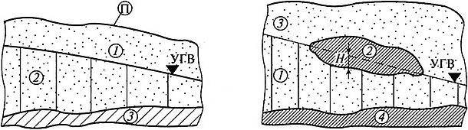
Рис. 1. – Грунтовые воды: 1 — уровень грунтовой воды (УГВ); 2—мощность грунтовой воды; 3 — ложе (водоупор); П — поверхность земли

Количество, качество и глубина залегания грунтовых вод зависят от геологических условий местности и климатических факторов. Зеркало грунтовых вод в целом в какой-то мере копирует рельеф земной поверхности в пределах их расположения. По степени минерализации воды преимущественно пресные, реже солоноватые и солёные, состав гидрокарбонатно-кальциевый, сульфатный и сульфатно-хлоридный.
Межпластовые подземные воды. Эти воды располагаются в водоносных горизонтах между водоупорами. Они бывают ненапорными (рис.2) и напорными (артезианскими).
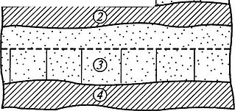
Рис. 2. - Межпластовая ненапорная вода:1— грунтовая вода; 2— первый водоупор; 3 — межпластовая вода; 4 — водоупор; П — поверхность земли

Напорные (артезианские) воды связаны с залеганием водоносных слоёв в виде синклиналей или моноклиналей (рис. 3, 4). Площадь распространения напорных водоносных горизонтов называют артезианским бассейном.
Отдельные части водоносных слоёв залегают на различных высотных отметках, что и создает напор подземных вод. Напорных подземных горизонтов может быть несколько. Каждый из них имеет область питания там, где водоносные слои выходят на поверхность и имеют высокие отметки. Область питания, как правило, не совпадает с площадью распространения межпластовых вод.
Напорность вод характеризуется пьезометрическим уровнем. Высотное положение уровня связано с характером залегания водоносных слоёв. Он может быть выше поверхности земли или ниже ее. В первом случае, выходя через буровые скважины, вода фонтанирует, во втором — поднимается лишь до пьезометрического уровня.
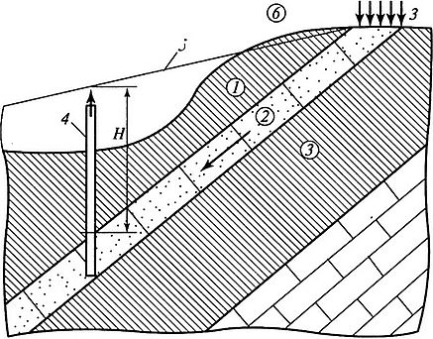
Рис. 3. - Артезианская вода при моноклинальном залегании слоев:
1— водоупоры; 2—водоносный слой; 3— область питания водой; 4— буровая скважина; 5— пьезометрический уровень; 6 — поверхность земли; Н — высота (величина) напора воды

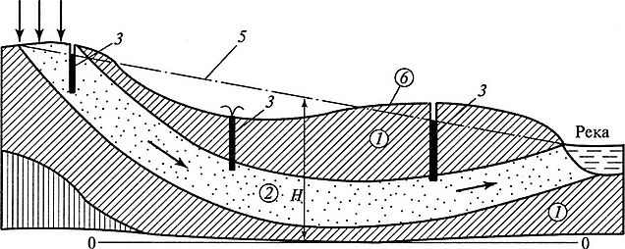
Рис. 4. - Артезианский бассейн (в условиях синклинального залегания слоёв
пород): 1 — водоупор; 2 — водонапорный слой; 3— буровые скважины; 4— область питания водой; 5— пьезометрический уровень; 6 — поверхность земли; Н — высота (величина) напора воды

Многие артезианские бассейны занимают огромные площади, содержат ряд водоносных горизонтов, являются важным источником питьевой и технической воды, обладают большой водообильностью, вода обычно хорошего качества [4 - 9].

1.2. Гидрогеологические условия района исследований

Изучаемая территория приурочена к южной части Причерноморского артезианского бассейна.
Движение грунтовых вод происходит в направлении от предгорий и Тарханкутского плато к морскому побережью, т. е. от крыльев Альминской синеклизы к ее центральной наиболее погруженной части. В направлении движения грунтовых вод их зеркало перемещается от более древних отложений среднего миоцена к более молодым, до современных включительно.
Питание грунтовых вод происходит, в основном, за счет инфильтрации атмосферных осадков, и только в долинах рек они также подпитываются за счет поверхностного стока.
Глубина залегания грунтовых вод максимальна на участке Новоселовского приподнятого блока, где достигает 100 м, в юго-западном направлении она уменьшается и имеет минимальное значение (0,5 – 2,0 м) на морском побережье [10].

Раздел 2. МЕТОДЫ ИССЛЕДОВАНИЯ

2.1. Место и сроки проведения исследования
Районом исследования является прилегающая к г. Саки территория.
Время исследования июнь - сентября 2021 г.
2.2. Описание исследуемого участка
Участки с заброшенными скважинами расположены на морской пересыпи, между морем и Сакским солёным озером, а так же в низовье Чеботарской балки, восточнее города.
2.3.Этапы исследования
1. Полевой:
- обследование территории;
- фотографирование и сбор материала;
- замер дебита скважин;
- отбор проб воды на физико-химический анализ.
2. Лабораторный:
- проведение лабораторных исследований отобранных образцов проб
3. Камеральный:
- анализ полученных материалов;
- сопоставление данных за период исследования 2019 - 2021 годов;
2.4. Лабораторные исследования
Лабораторные исследования выполнены в Химико-аналитической лаборатории ГУНПП РК «Крымская ГГРЭС». В процессе лабораторных испытаний определились некоторые характерные параметры воды, показывающие ее качество и возможность применения для питьевого водоснабжения: Eh, pH и Жесткость. Определение вышеуказанных компонентов проводилось на основании стандартных методик.
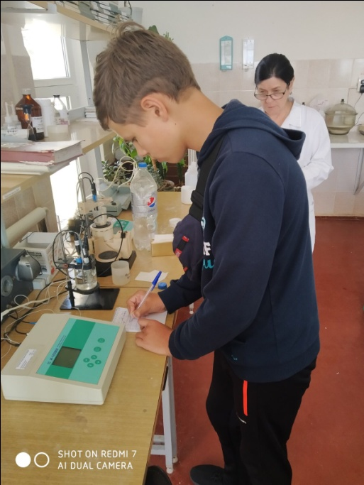 | 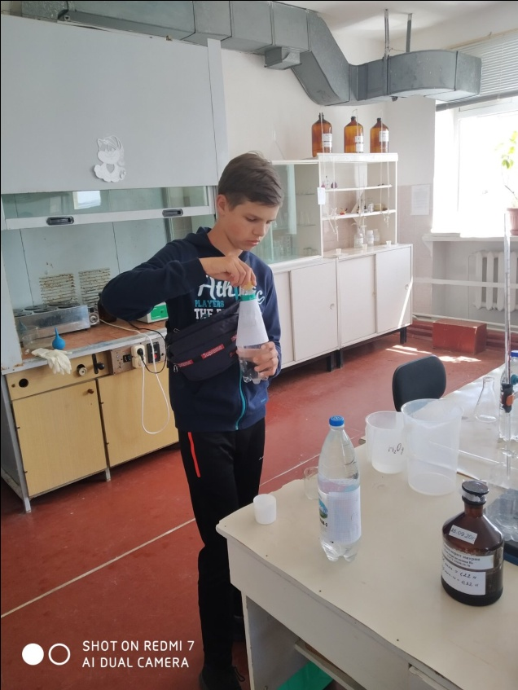
Рис. 5. Выполнение лабораторных исследований на базе ГГРЭС
Лабораторные исследования выполнялись совместно с сотрудниками лаборатории.
Для объективности эксперимента, отобранные из самоизливающихся скважин воды, по своему физико-химическому состава сравнивались с водой из центральной системы водоснабжения и подготовленная питьевая вода (продающейся в автоматах на розлив). Таким образом, было исследовано четыре образца: Проба № 1 – вода из скважины № 1
Проба № 2 – вода из скважины № 2
Проба № 3 – водопроводная вода
Проба № 4 – подготовленная питьевая вода.
2.5. Полевые исследования
В отличие от предыдущих лет наблюдений, в текущем году полевые исследования состояли из двух этапов призванных показать разницу гидрогеологических параметров наблюдаемых скважин в начале и конце наиболее засушливого периода.
Первый этап полевых работ был проведен через неделю после прекращения продолжительных дождей и окончания весеннего паводка – в конце мая. В этот период первый водоносный горизонт получает значительную подпитку в виде фильтрующихся атмосферных вод и устанавливается наиболее высокий его уровень.
Второй этап полевых работ проводился в конце засушливого периода года, когда уровень подземных вод наиболее низок и визуально можно охарактеризовать тип воды по степени их изливу. Учитывая климатические условия района, оптимальное время выполнения работ август 2021 года.
Пьезометрический уровень воды в скважине №3 определялся инструментально с помощь рулетки с электронным датчиком на конце. Принцип работы прибора можно описать следующим образом: в подъемную трубу скважины опускается рулетка с датчиком на конце, когда датчик достает воды контакты замыкаются и подают сигнал на приемник. После поступления сигнала опускание рулетки прекращается и фиксируется глубина на которую она успела опуститься относительно устья скважины.
Определение координат оголовков скважин проводилось при помощи мобильных приложений в системе координат WGS 84 (рис. 6).
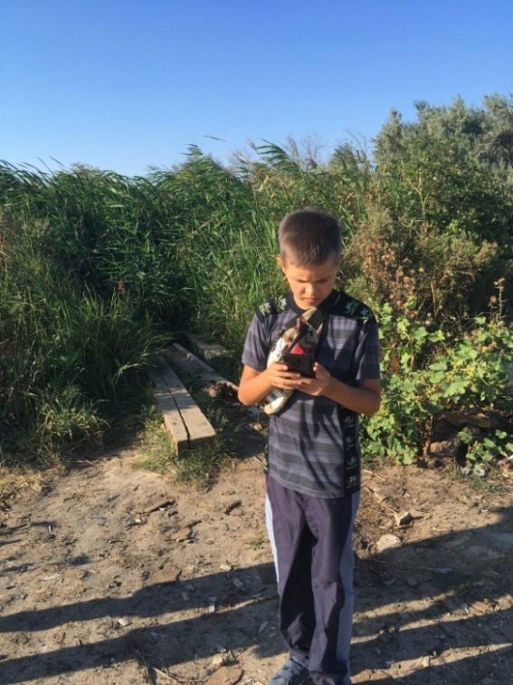 | 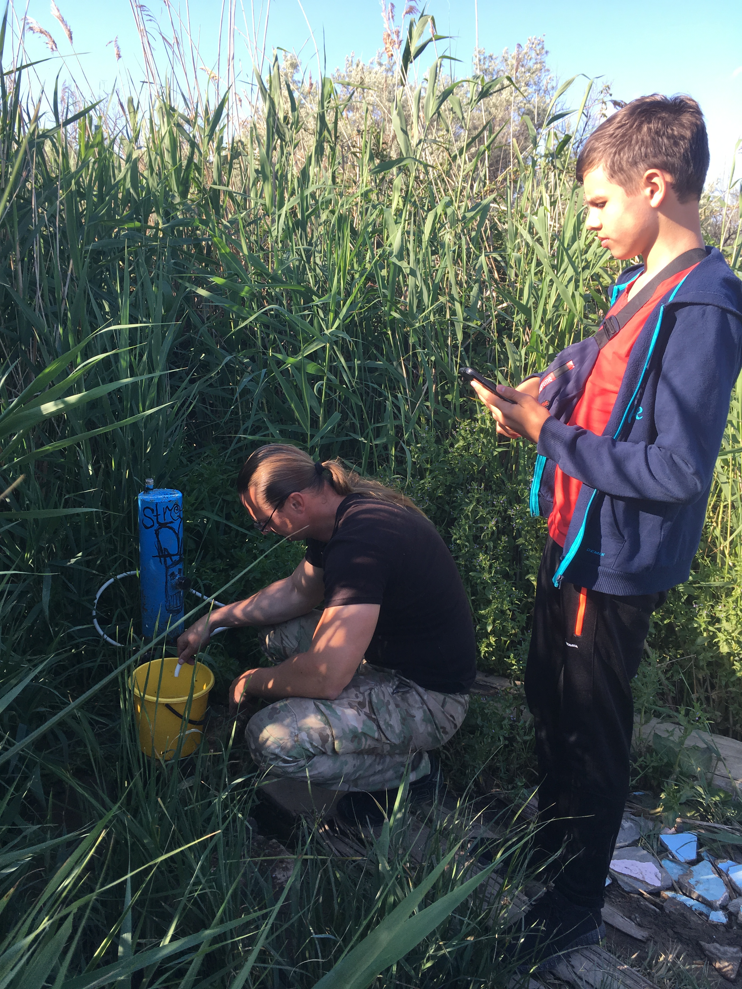
Рис. 6 – Определение координат Рис. 7 – Замер дебита
оголовков скважин

Замер дебита из изливающихся скважин проводился по типовой методике: в ёмкость заранее известного объёма (в нашем случае 5 литровое ведро) набиралась вода из скважины в течение 1 минуты, затем производился подсчёт объёма набранной воды (рис. 7).

Раздел 3. РЕЗУЛЬТАТЫ ИССЛЕДОВАНИЯ

Согласно проведенного нами в 2019 г. обследования территории вблизи г. Саки, на морской пересыпи обнаружены сразу три, расположенные не далеко друг о друга, заброшенные скважины (рис. 8-9), так же установлено наличие заброшенной скважины на восточном берегу Михайловского водоема, в Чеботарской балки. На этих скважинах в 2020 и в 2021 г. проводились мониторинговые наблюдения за основными параметрами: техническое состояние оголовка, замер дебита и проведение лабораторных исследований отобранных проб воды.
Рис. 8, 9 – Схема расположения заброшенных скважин
Скважина № 1 – не затампонирована, замеренный в 2019 г. нами дебит был 6 л/мин, что составляет 8,64 м³/сут. По замерам 2020 г. дебит стал 4 л/мин, или 5,76 м³/сут, что на 2,88 м³/сут. меньше чем в предыдущем году. Определённый в мае 2021 г. дебит составил 4,7 л/м (6,76 м³/сут), а в конце августа того же года – 10 л/мин (14,4 м³/сут). Увеличение дебита в конце засушливого периода можно несколькими наиболее вероятными обстоятельствами:
- снижение интенсивности водозабора с данного горизонта другими скважинами;
- изменение в конструкции оголовка скважины, в мае была выведена трубочка, а в августе вода изливалась просто из отверстия в оголовке;
- скважина вскрывает глубокие горизонты наполнение которых слабо зависит от осадков на поверхности земли.
Для установления точных причин произошедшего в 2021 году увеличения дебита необходимо продолжать наблюдение.
Вода по-прежнему используется местными жителями для питья, мойки машин и водопоя КРС.
Скважина № 2 – не затампонирована, замеренный в 2019 г. нами дебит – 3 л/мин, что составляет 4,32 м³/сут. В 2020 г. определить дебит инструментально не представлялось возможным, т.к. излив скважины происходил очень тоненькими струйками сразу же из нескольких отверстий в оголовке. Суммирование многократных замеров из разных струек позволило определить расчетный дебит – 1 л/мин или 1,44 м³/сут. что на 2,88 м³/сут. меньше чем в прошлом году. Определенный в мае 2021 году дебит был в районе 1 л/мин или 1,44 м³/сут., но уже в августе скважина была пустая.
Скважина № 3 – не затампонирована. На момент обследования скважина в 2019 г. не фонтанировала, однако высокий пьезометрических уровень (уровень воды в обсадной колоне был на метр выше поверхности земли) и мокрая почва, свидетельствуют о том, что ещё сравнительно недавно из скважины поступали значительные объёмы воды (рис. 10). В 2020 г. пьезометрический уровень был 0 м (то есть ниже уровня устья), а следов самоизлива не обнаружено. В мае 2021 г. скважина так же была пустая, замеренный нами уровень воды составил – 1,5 м от уровня земли, в августе пьезометрический уровень опустился еще ниже, но из-за сильного обрастания оголовка измерить его инструментально не удалось.

2019 год 2020 год 2021 год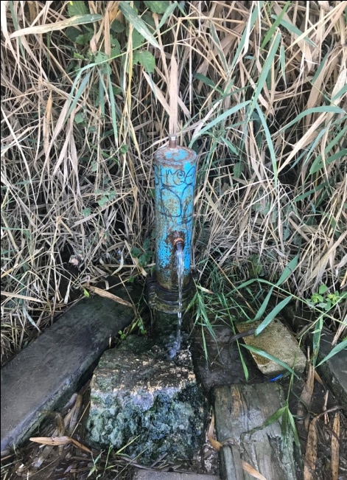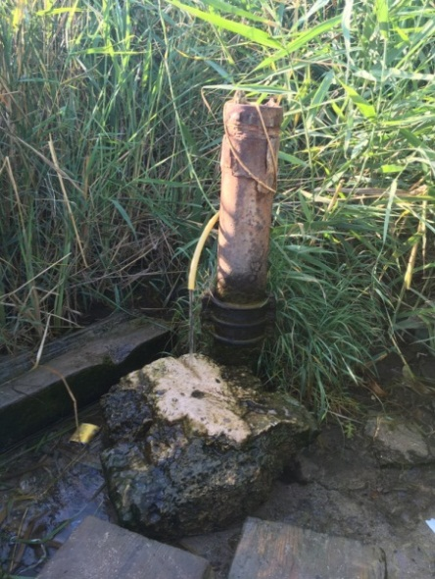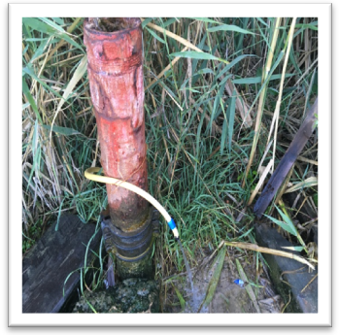
Скважина № 1
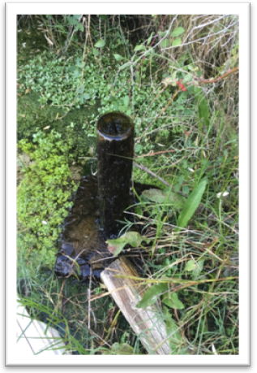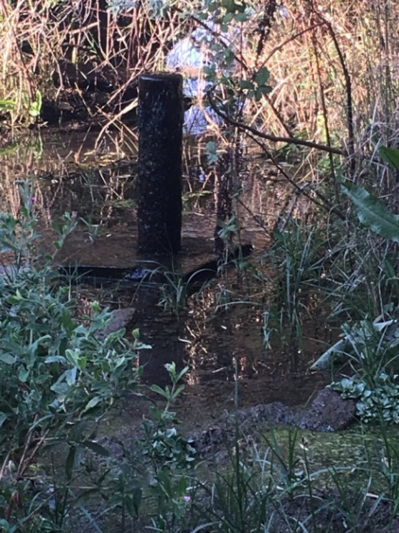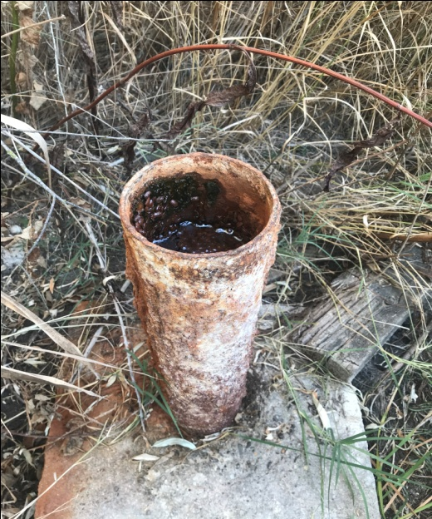
2019 год 2020 год 2021 год
Скважина № 2
Скважина № 3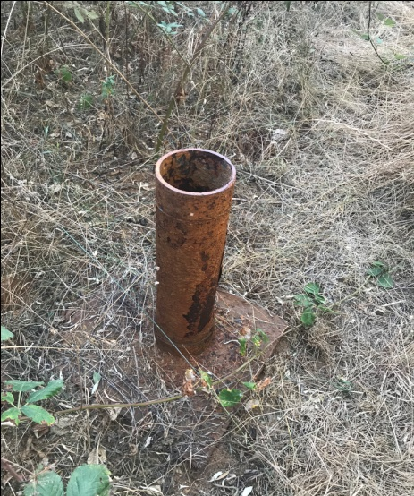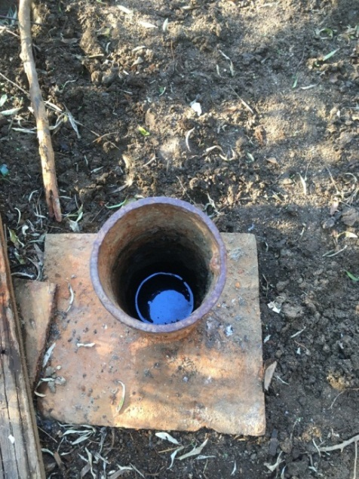: 2019 год 2020 год 2021 год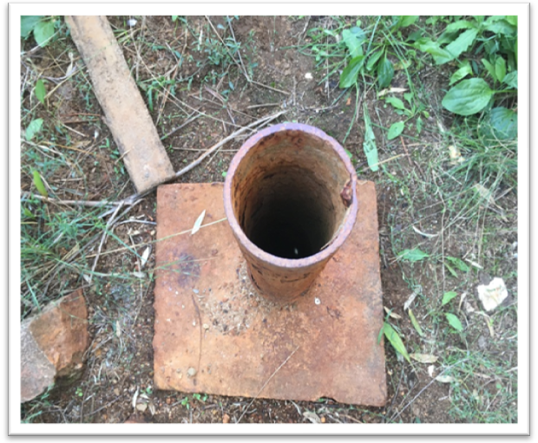
Рис. 10 – Фото обнаруженных скважин
Скважина №4, расположенная на восточном берегу Михайловского водоема, – не затампонирована, замеренный в 2019 г. нами дебит был 25 л/мин, что составляет 36 м³/сут. По замерам 2020 г. дебит стал 14 л/мин, или 20,16 м³/сут, что на 15,84 м³/сут. меньше чем в прошлом году. В аналогичное время 2021 г. скважина стояла пустая. Учитывая определенные нами ранее гидрологические параметры и минерализацию, наиболее верным предположением прекращения излива является понижение пьезометрического уровня в связи с интенсивным водозабором из данного водоносного горизонта.
По результатам многолетних наблюдений составлена сравнительная таблица изменения дебита в наблюдаемых скважинах (таблица 1). Для достоверного сопоставления результатов в таблицу внесены результаты замеров в один и тот-же период конец августа – начала сентября. Данные по изменению дебита в мае и августе 2021 г. представлены в таблице 2.
Таблица 1.
Сравнение дебита в наблюдаемых скважинах

Дебит м³/сут | Скв. №1 | Скв. №2 | Скв. №3 | Скв. №4
2019 | 8,64 | 4,32 | н.о. | 36
2020 | 5,76 | 1,44 | н.о. | 20,16
2021 | 14,4 | н.о. | н.о. | н.о.

Таблица 2.
Сравнение дебита в наблюдаемых скважинах за 2021 г.

Дебит м³/сут | Скв. №1 | Скв. №2 | Скв. №3
май | 6,76 | 1,44 | н.о.
август | 14,4 | н.о. | н.о.

Прекращение излива воды из скважин № 2 и № 3 сильно сказалось на прилегающей территории, так отмечаемое на протяжении 2019 – мая 2021 г.г. подтопление территории прекратилось. За несколько засушливых летних месяцев большая лужа возле описываемых скважин полностью высохла. В настоящее время территория возле скважин поросла травой и ни что не указывает на имевшее место бесконтрольного излива воды (рис.11).
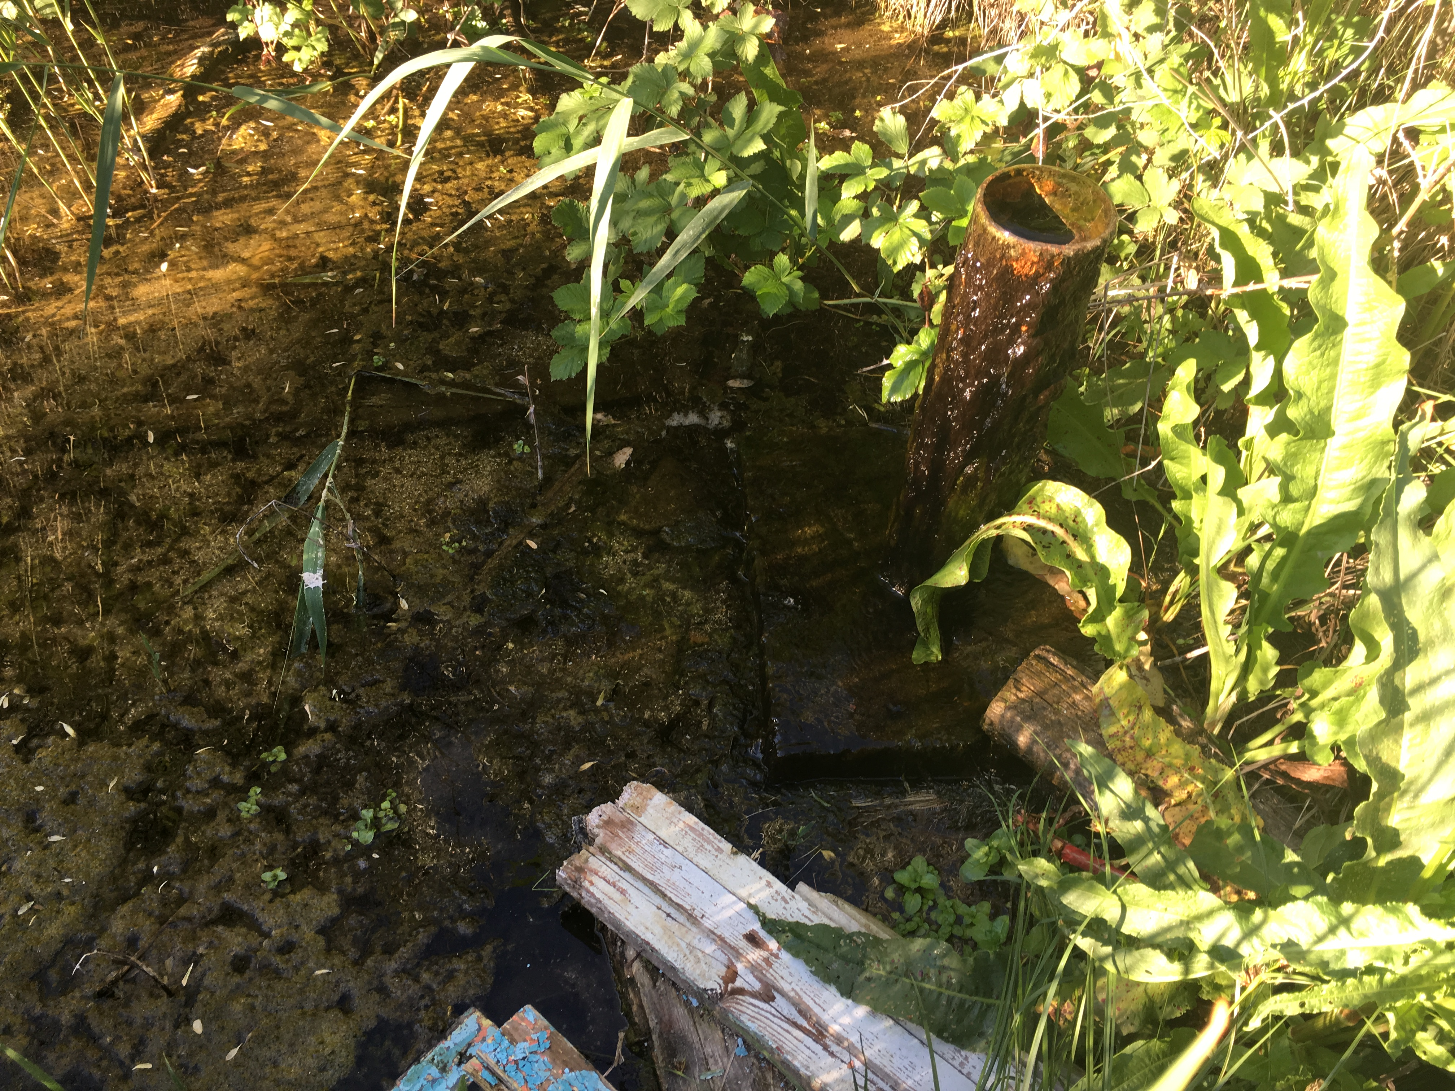
2019 г.
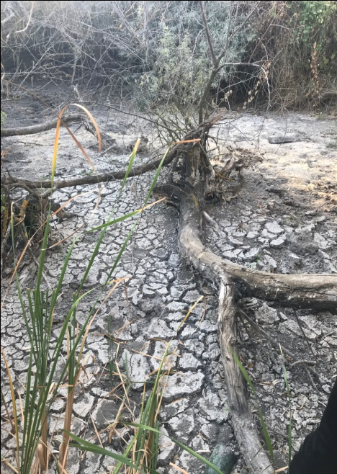
2021 г.
Рис. 11. Прилегающая территория возле скважины № 2

С целью определения состава вод из наблюдаемых скважин нами было проведены лабораторные работы. Для объективности эксперимента отобранные из скважин воды по своему физико-химическому состава сравнивались с водой из центральной системы водоснабжения и подготовленная питьевая вода (продающейся в автоматах на розлив). Таким образом, было исследовано четыре образца: Проба № 1 – вода из скважины № 1
Проба № 2 – вода из скважины № 2
Проба № 3 – водопроводная вода
Проба № 4 – подготовленная питьевая вода.
Все результаты лабораторных исследований сведены в таблицу 3.

Таблица 3.
Результаты лабораторных исследований воды

Образец | № 1 | № 2 | № 3 | № 4 | Норма
pH | 7,38 | 7,25 | 7,05 | 6,53 | 6 - 9
Eh (м.В) | 145 | 137 | 138 | 156 | -
Жесткость (мг.экв/дм³) | 9,7 | 11,9 | 13,5 | 0,6 | не более 10
Минерализация (г/дм³)* | 0,76 | 1,26 | 0,8 |  | 1 – 1,5
* - данные взяты по результатам наших исследований в 2020 г.

Проведенные лабораторные исследования показали, что из всех проанализированных образцов воды только Проба № 1 (вода из скважины № 1) и Проба № 4 (подготовленная питьевая вода) по всем определенным параметрам полностью советует Нормам качества питьевой воды СанПиН 2.1.4.1074-01. Пробы № 2 (вода из скважины № 2) и № 3 (водопроводная вода) не соответствуют действующим нормативам по жесткости (рис. 12-14).

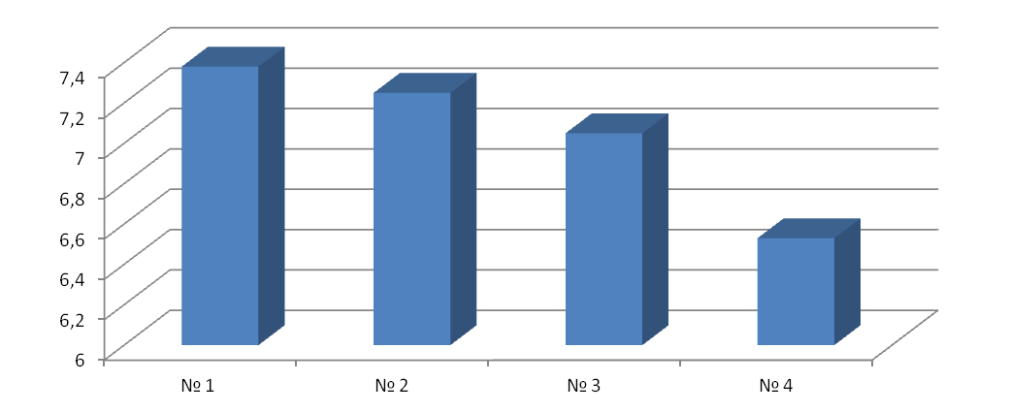
Рис. 12 – Значение рН в анализируемых пробах
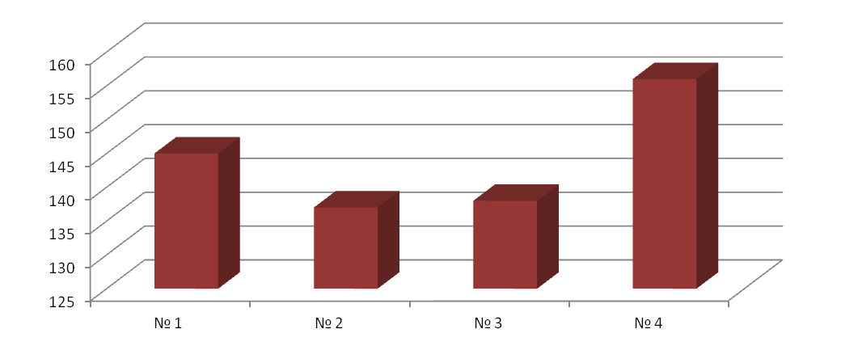
Рис. 13 – Значение Eh в анализируемых пробах
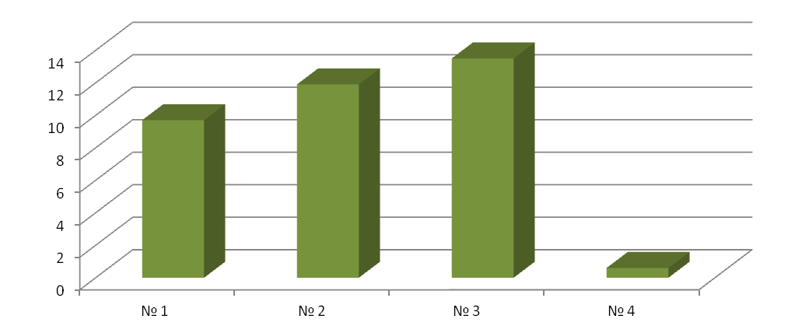
Рис. 14 – Значение Жесткости в анализируемых пробах

Представленные результаты лабораторных физико-химических анализов не являются полными, и для утверждения о превосходстве воды из скважины № 1 над водой из центральной системы водоснабжения необходимо провести еще серию исследований на санитарно-микробиологические и другие физико-химические параметры. Тем ни менее, по определенным нами физико-химическим и гидрогеологическим параметрам вода скважины № 1 вполне может использоваться для питья. Вода из скважины № 2, хоть и не полностью соответствует действующим нормативам, но по жесткости лучше чем водопроводная вода и вполне может применяться питьевого водоснабжения и технических нужд. В то же время при планирование хозяйственного освоения данной скважины необходимо учитывать сезонный характер ее изливал.
Для установления четкой сезонной зависимости гидрогеологических и физико-химических параметров бесхозных скважины в близи г. Саки необходимо продолжать начатый нами в 2019 г. мониторинг.
ВЫВОДЫ

1. Дебит практически всех изливающихся скважин сильно понизился к маю месяцу 2021 г по сравнению с другими годами, а к августу почти все скважины пересохли. После нескольких месяцев устойчиво высоких температур пьезометрический уровень в скважинах № 2, № 3 и № 4 опустился значительно ниже поверхности земли и бесконтрольное поступление воды на прилегающую территорию прекратилось.
Излив из скважины № 1 напротив увеличился к концу засушливого периода, чтобы достоверно установить причины этого явления необходимо продолжать наблюдения.
2. Отмечаемое нами ежегодное уменьшение дебита и пьезометрического уровня наблюдаемых скважин указывает на изменение гидрогеологической обстановке в регионе. Пресных вод становится все меньше.
3. Проведенные лабораторные исследования показали, что вода из Скважины № 1 по качеству (согласно определенным нами паромам) превосходит водопроводную воду и полностью соответствует требованиям качества питьевой воды. С учетом определенных гидрогеологических параметров вода из этой скважине может использоваться для питьевого водоснабжения.
Вода из скважины № 2 по жесткости превосходит водопроводную воду, и вполне может применяться питьевого водоснабжения и технических нужд. В то же время при планирование хозяйственного освоения данной скважины необходимо учитывать сезонный характер ее изливал.

СПИСОК ИСПОЛЬЗОВАННОЙ ЛИТЕРАТУРЫ
И ИНТЕРНЕТ-РЕСУРСОВ

1. Сайт новостей Яндекс. Режим доступа: https://zen.yandex.ru/media/ourcrimea/v-krymu-deficit-presnoi-vody-5c7256c019e41a00b37a5830
2. РИА новости. Режим доступа: https://crimea.ria.ru/vesna2019/20190307/1116193006.html
3. ТАСС. Режим доступа: https://tass.ru/obschestvo/5509837
4. Ананьев В.П., Коробкин В.И. Инженерная геология.— М.: Высшая школа, 1973.
5. Ананьев В.П. Инженерная геология.— М.: Высшая школа, 2017.
6. Всеволожский В.А. Основы гидрогеологии.— М.: Изд-во МГУ, 1991.
7. Потапов А.Д., Ревелис И.Л. Инженерно-геологические понятия и термины.— М.: Изд-во МГСУ, 1992.
8. Сергеев Е.М., Приклонский В.А., Панюков П.И., Белый Л.Д. Общая инженерно-геологическая классификация горных пород и почв.—Труды совещания по инженерно-геологическим свойствам и методам их изучения. Т. 2.— М.: МГУ, 1957.
9. СНиП 2.01.15—90. Инженерная защита территорий от опасных геологических процессов. Основные положения проектирования.— М., 1991.
10. Никипелова О.М. Оценка современного состояния природных лечебных грязей и минеральных вод курорта Саки АР Крым. УкрНИИ МР и К, Одесса, 2003
11. Крыминформ. Режим доступа: http://www.c-inform.info/news/id/11823

Приложение
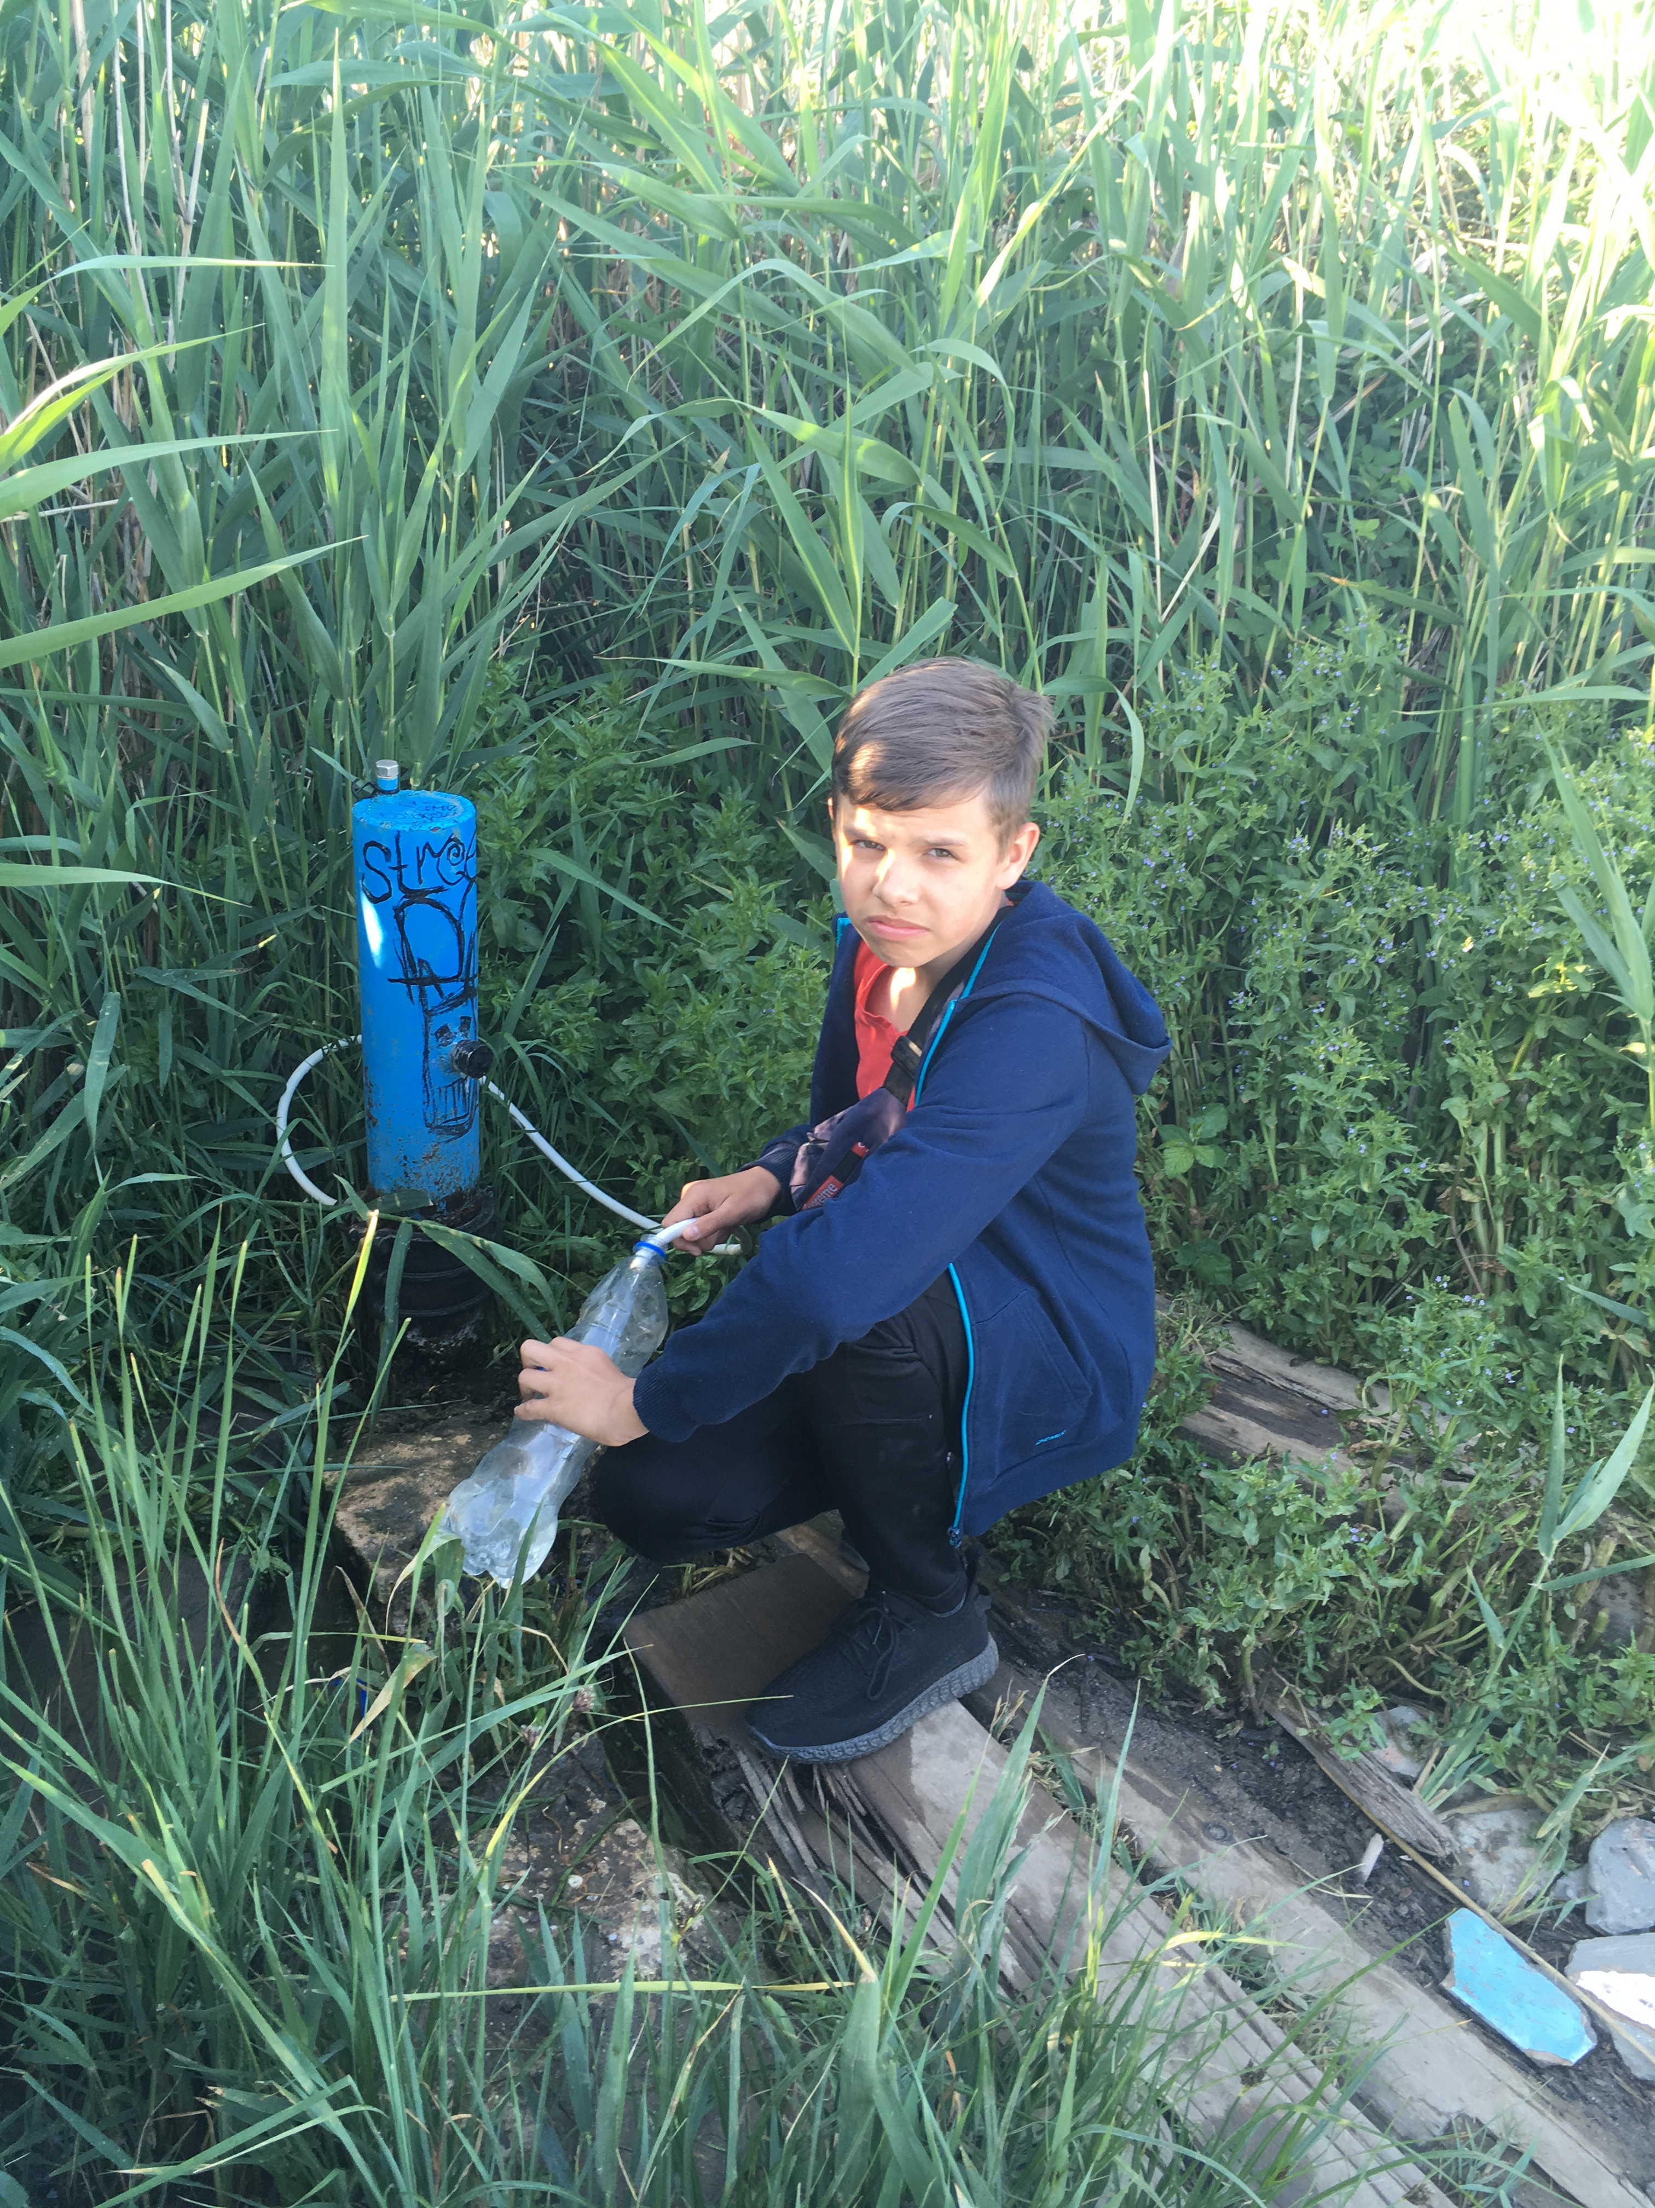
Фото 1. Скважина № 1. Забор пробы воды

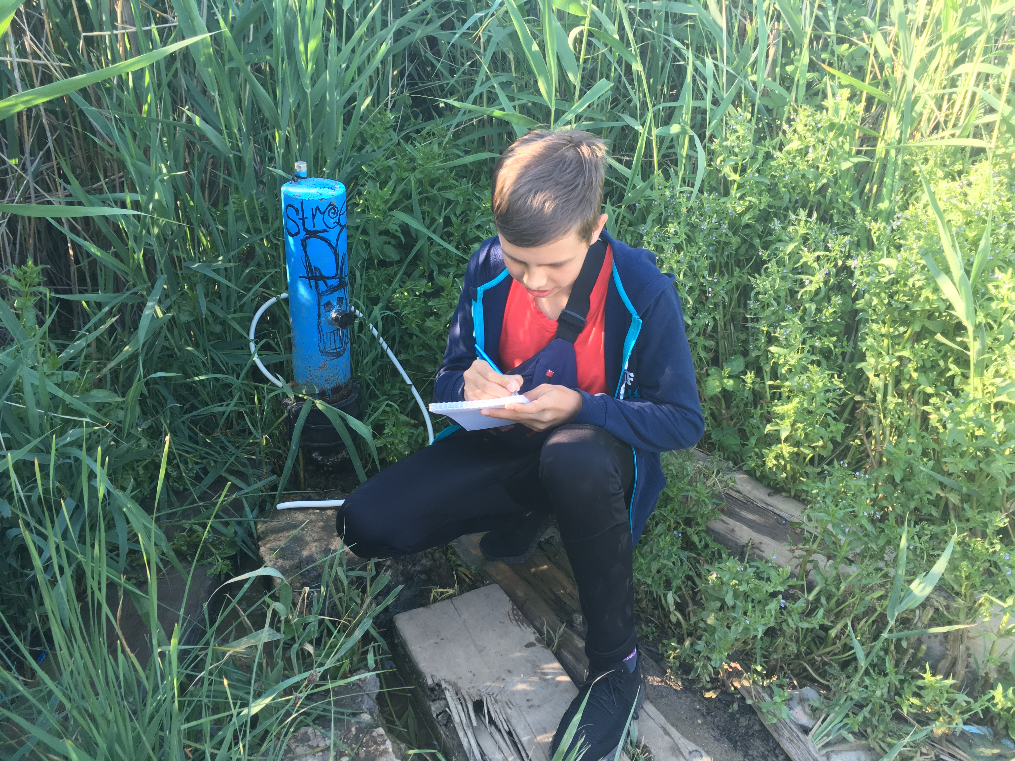
Фото 2. Полевые исследования. Скважина № 1.

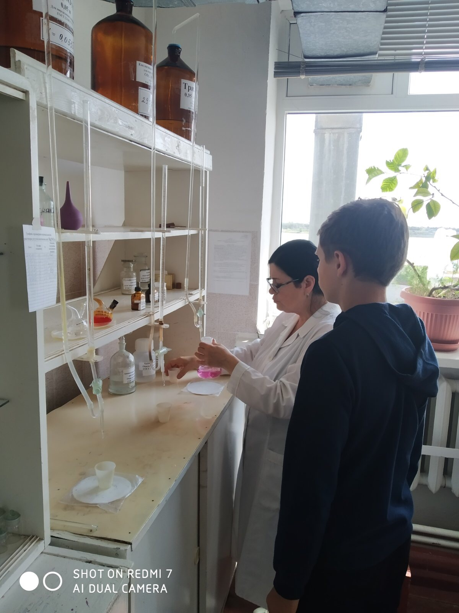
Фото 3. Работа в лаборатории ГГРЭС

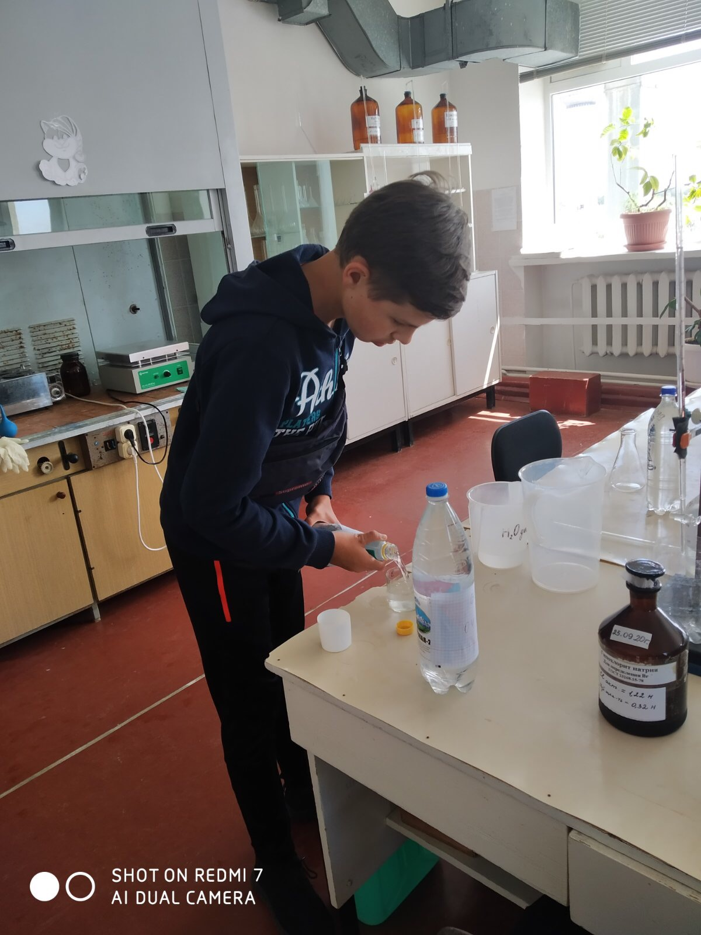
Фото 4. В лаборатории ГГРЭС

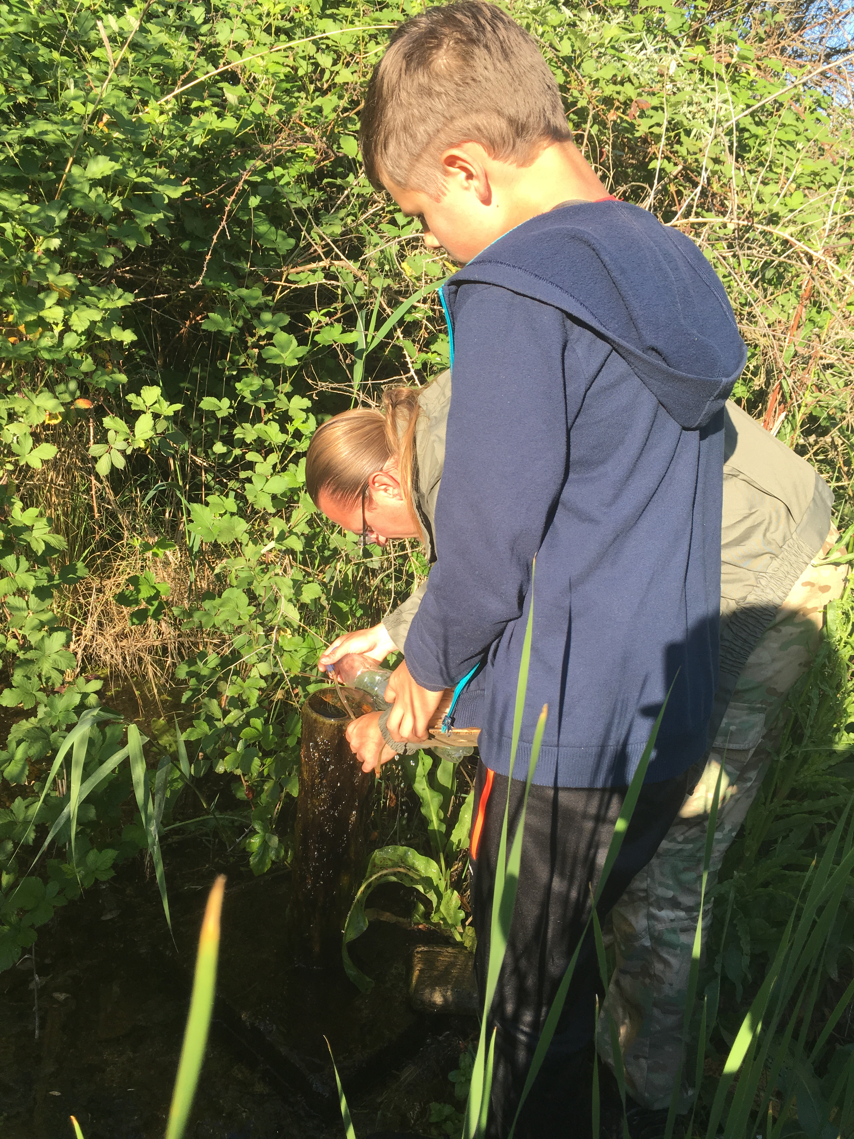
Фото 5. Полевые исследования. Скважина №2.

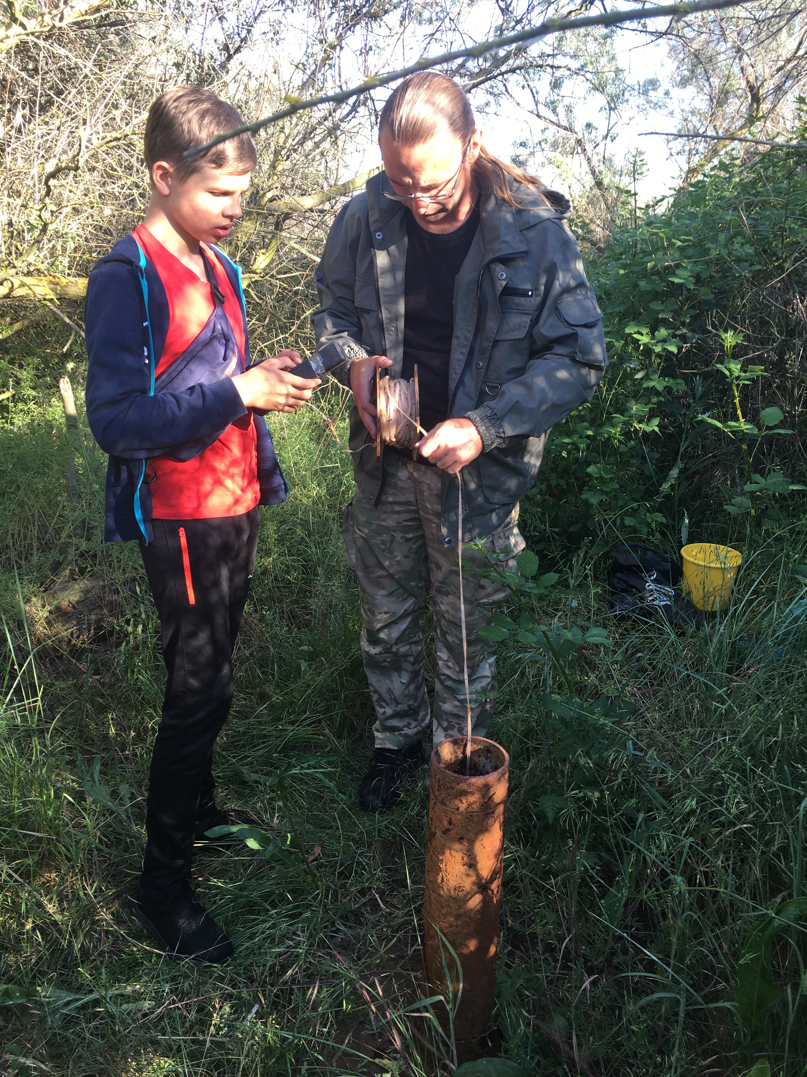
Фото 6. Полевые исследования. Скважина № 3. Определение пьезометрического уровня воды

